Центральна бібліотека
Бердянської міської централізованої
бібліотечної системи

Вип.13
Відомі постаті рідного краю

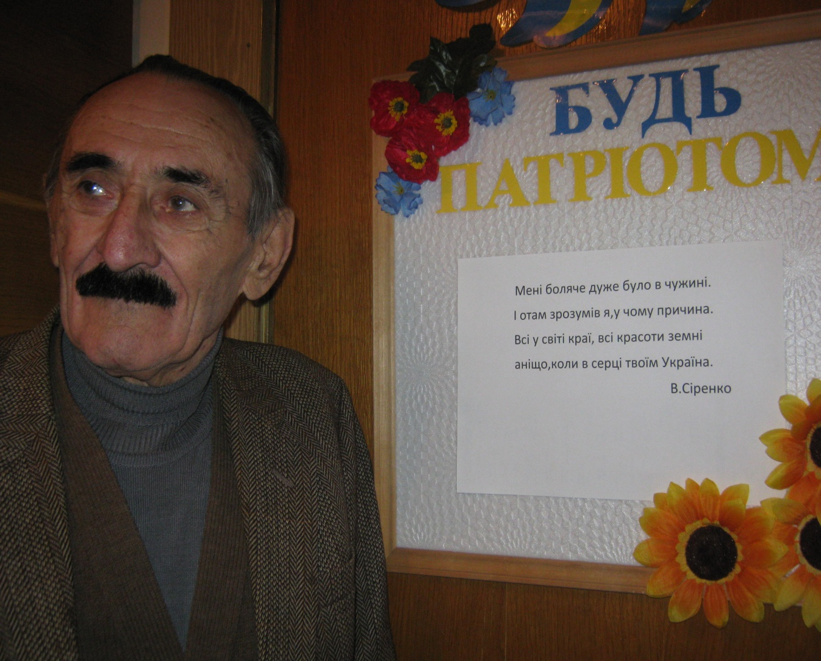
Сіренко Володимир Іванович
(1931-2015)
До 85-річчя від дня народження
Бердянськ, 2015

Даний біобібліографічний список присвячений відомому поету, прозаїку, драматургу, критику Володимиру Івановичу Сіренку, уродженцю с. Новопетрівка Бердянського району і є тринадцятим випуском із серії «Відомі постаті рідного краю».

Біографічна довідка
Володимир Іванович Сіренко народився 7 грудня 1931 року в селі Новопетрівка Бердянського району. Дитинство його пройшло в селі Осипенко Бердянського району.
В голодний 1947 рік сім’я Сіренків переїхала до м.Дніпродзержинська Дніпропетровської області. Закінчив філологічний факультет Дніпропетровського державного університету, став журналістом і до 1967 року був редактором місцевої газети. Перша збірка поезій В.Сіренка «Рождение песни» побачила світ у 1964 році російською мовою. Але вже в 60-ті роки іскрометні пародії , дружні шаржі він писав українською, на зустрічах з читачами читав власні твори, написані українською мовою. Незабаром його виключають з рядів КПРС і більш як на двадцять років кинули в пазури КДБ. Йому не дозволяли працювати за фахом, друкуватись, постійно тримали під негласним наглядом штатних і нештатних стукачів, проводили в нього на квартирі обшуки, організовували цькування в пресі, вуличні провокації. Переслідування посилилися після зближення з відомими дисидентами: Борисом Дмитровичем Антоненко-Давидовичем, Олексою Тихим, Іваном та Орисею Сокульськими, Миколою Береславським. В 60-ті роки значну роль в ставленні В.Сіренка як поета відігравав відомий журналіст і краєзнавець, в ті роки головний редактор бердянської газети «Південна зоря» Михайло Федорович Кривошей, який перші вірші Сіренка надрукував в «Південній зорі». Саме при його сприянні вірші Сіренка були надруковані також в головній газеті тих років «Правді» разом з такими на той час авторитетними літераторами радянської літератури як Маргарита Алігер, Михайло Шолохов. І хоча пізніше В.І.Сіренко попав до списку літераторів – дисидентів і його стали замовчувати, М.Ф.Кривошей продовжував друкувати твори земляка в Бердянську, навіть для нього було придумано псевдонім – Володимир Берда.
В 1985 році КДБ було зінсценовано і сфабриковано справу проти Сіренка, його було засуджено і вислано на примусові роботи в місто Казимяк Астраханської області. Але в країні на той час розпочалася горбачовська перебудова, тому невдовзі, 1986 році, його було повністю виправдано і реабілітовано.
І хоча поета і журналіста було виправдано, але до 90-х років вийшла тільки одна збірка поезій «Батькове поле».
За вірш «Посланіє Україні з астраханських степів» (1986) йому знову заборонили друкуватись, його ім’я зникло з часописів , будь-якої періодики. Та зі змінами в житті суспільства настали довгожданні переміни в літературному житті В.Сіренка. За останні роки (1990-2010) вийшло шість збірок поезій та три збірки прози. Він стає відомим поетом – прозаїком, драматургом і публіцистом , членом Національної Спілки письменників України та членом Національної спілки журналістів України. Літературна спадщина В.І.Сіренка становить 11 книг , сценарій та документальну повість. Основна тематика творчості – Україна, її біль, страждання і сподівання. Окремими виданнями виходили збірки поезій: «Рождение песни» (1964), «Батькове поле» (1981), «Корінь мого роду» (1990), «Голгофа» (1992), «Навпростець по землі» (1994), «Все було» (1999), «Клятва» (2009), «Куценики» (2010); збірка нарисів та віршів «Повернення в себе» (2001), збірка гумору та сатири «Регіт на полі»(2003), збірка оповідань і повістей «Хрести дерев’яні ( 2003); сценарій кінофільму «Нам сурми не грали», що розповідає про наших земляків, учасників махновського руху в Приазов’ї; документальна повість «Велика зона злочинного режиму» про переслідування інакодумаючих на Дніпропетровщині та в Україні в 70-80-х роках. Також В.Сіренко автор численних публікацій в газетах і журналах, колективних збірках.
Багато років В.І.Сіренко очолював відому літературну групу «Факел», став лауреатом літературної премії «Благовіст», кавалером ордена «За заслуги».
Ставши активним літературним і громадським діячем, професійним журналістом, Володимир Сіренко ніколи не забував малу батьківщину, свої рідні місця: Бердянськ, Новопетрівку, Осипенко, Андровку і ніколи не оминав порогу редакції рідної йому газети «Південна зоря». Найбільше він полюбляв молодіжні аудиторії. Так, декілька разів він зустрічався із старшокласниками Бердянської загальноосвітньої школи №4, старшокласники Малої академії наук цієї школи в 2000-2002 роках працювали над темою «Ідейно-тематичні домінанти та мовностилістичні особливості поезії В.І.Сіренка».
Помер В.І. Сіренко 8 травня 2015 року.

Окремі видання творів та література про життя і творчість В.І.Сіренка.

- Окремі видання творів та публікації в збірниках.

Сіренко В.І. В гостях у сина: [ оповідання] із книги «Хрести дерев’яні» / Володимир Сіренко // Вітрила натхнення : Антологія творів бердянських літераторів: у 2-х т. – Мелітополь, 2013. – т.1. – с. 75-78

Сіренко В.І. Зірки: [оповідання] / Володимир Сіренко // Вітрила натхнення: Антологія творів бердянських літераторів: у 2-х т. – Мелітополь, 2013. – т. 1. – с. 78-80

Сіренко В.І. Клятва: із збірки [поезій] / Володимир Сіренко // Вітрила натхнення: Антологія творів бердянських літераторів: в 2-х т. – Мелітополь, 2013. – т. 1. – с. 71-73

Сіренко В.І. Куценики: із збірки [поезій] / Володимир Сіренко // Вітрила натхнення: Антологія творів бердянських літераторів : в 2-х т. – Мелітополь, 2013. – т. 1. – с. 76

Сіренко В.І. Повернення в себе: із збірки [нарисів та віршів] / Володимир Сіренко // Вітрила натхнення: Антологія творів бердянських літераторів: в 2-х т. – Мелітополь, 2013. – т.1. – с. 69-71

Сіренко В.І. Все було: поезії / В.І.Сіренко. – Дніпропетровськ: Поліграфіст, 1999. – 90 с.

Сіренко В.І. Батькове поле: поезії / В.І.Сіренко. – Дніпропетровськ: Промінь, 1981. – 63 с.

  - Публікації окремих творів в періодиці

Сіренко В. «Всі у світі краї, всі красоти земні, аніщо, коли в серці твоїм Україна»: поезії / Володимир Сіренко // Слово Просвіти. – 2015. – 21-27 травня (№20). – с. 15

Сіренко В. Ген за Бердою сива могила: вірш / Володимир Сіренко // Азовский вестник. – 2008. – 5 декабря (№ 44). – с. 1; Південна зоря. – 2010. – 21 серпня ( № 93). – с. 8

Сіренко В. Тяга рідної землі; Московська церква; Живу нівроку: [вірші] / Володимир Сіренко // Азовский вестник. – 2005. – 23 июня. – с. 3

Сіренко В. Зірки: оповідання / Володимир Сіренко // Азовский вестник. - 2004. – 6 мая (№18). – с. 1

Сіренко В. Миколі Береславському дружнє послання: [вірш - присвята] / Володимир Сіренко // Азовский вестник. – 2001. – 14 декабря (№46). – с. 3
Сіренко В. Батькове поле; Соняховий квіт; Андровські сонети: [ поезії ] / Володимир Сіренко // Південна зоря. – 1981. - [ інфотека ч/з ЦМБ]

Сіренко В. Батьківщину нічого шукати. Наш символ: Початок: [ поезії] / Володимир Сіренко // Південна зоря. – 1977. - [ інфотека ч/з ЦМБ]

- Література про життя і творчість В.І.Сіренка.

2.1 Публікації в довідкових виданнях та збірниках.

Сіренко Володимир Іванович : [біографічна довідка] // Вітрила натхнення: Антологія творів бердянських літераторів: у 2-х т. – Мелітополь, 2013. – т. 1.- с. 69

7 грудня – 75 років (1931) поетові, прозаїку, драматургу Володимиру Івановичу Сіренку, уродженцю с. Новопетрівка Бердянського району // Знаменні та пам’ятні дати Запоріжжя на 2006 рік: (календар і короткі бібліографічні списки). – Запоріжжя, 2005. – с. 38-39

Володимир Сіренко: поет, прозаїк, драматург // Письменники України: Довідник. – Дніпропетровськ, 1996. – с. 274

  - Публікації в періодиці

Голота Л. Коли в серці твоїм Україна: [ 8 травня 2015 р. помер поет, прозаїк, журналіст Володимир Іванович Сіренко, уродженець с. Новопетрівка ] / Любов Голота // Слово Просвіти. – 2015. – 21-27 травня (№20). – с.15

Соловйова М. учитель Осипенківської ЗОШ І-ІІІ ст. Бердянського району Володимир Сіренко – поет із серцем борця / Марина Соловйова // Дивослово. – 2012. - № 2. – с. 40-45

Будяк О. 7 грудня Володимиру Сіренко – 80 / Олег Будяк, Марія Турчак // Південна зоря. – 2011. – 8 грудня ( № 145). – с.7

Михайличенко В. І нічого, окрім правди: [нещодавно вийшли в світі дві книги Володимира Сіренка – «Клятва» і «Куценики»] / Віктор Михайличенко // Південна зоря. – 2011. – 7 квітня ( № 42). – с. 14

На творчій хвилі: [ творчий доробок Володимир Сіренка ] // Південна зоря. – 2010. – 21 серпня ( №93). – с.8

Тішаков М. Злість, народжена любов’ю: [ вийшла в світ збірка гумору і сатири Володимира Сіренка «Регіт на палі»] / Микола Тішаков // Азовский вестник. – 2003. – 15 мая ( № 20). – с. 4

Степовиченко А. «Правдивий, наче смолоскип»: [В.Сіренку - 71] / А.Степовиченко // Азовский вестник. – 2002. – 13 декабря ( № 46). – с.3

«Повернення в себе»: [під такою назвою вийшла збірка нарисів, спогадів та віршів В.І.Сіренка] – Південна зоря. – 2001. - [ інфотека ч/з ЦМБ]

Поезія, написана кров’ю серця: [ В.І.Сіренко – 70 років] // Південна зоря. – 2001. – 5 грудня ( № 178). – с. 3

Золотарев В. Встреча, как празник: [ Встреча с поэтом В.И.Сиренко в кинотеатре «Космос» / Владимир Золотарев // Азовский вестник. – 2000. – 8 сентября. – с. 4

Колінько О. «Я жив у тихій хаті скраю»… : [до 65-ти річчя поета В.Сіренка] / О.Колінько // Південна зоря. – 1997. – 5 лютого ( № 18). – с. 3

Завгородній О. «Я не жив у тихій хаті скраю…»: [творчий доробок письменника В.Сіренка] / Олександр Завгородній // Київ. – 1994. - № 8-9. – с. 152-153

Іванченко А. Слід на землі : [огляд нової книги В.І.Сіренка «Навпростець по землі»] / А.Іванченко // Південна зоря. – 1994. – 19 липня ( № 110). – с. 2-3

Над списком працювали: В.В.Старохатня
Л.В.Кінаш
Відповідальний за випуск: Гусак Г.М.
Тюркеджи І.В.

